

**NDソフトウェア株式会社　御中**

**LIFE帳票出力ツール開発案件**

**御見積書**

**第0.1版**

**2021年03月01日**

**MicroWorld株式会社**

**目　　　次**

**１．はじめに** 1

**２．システム概要** 2

**３．前提条件** 4

**４．概要見積** 5

**4－１．見積工数** 6

**4－２．見積金額** 6

**4－３．体制** 7

**4－４．スケジュール** 7

**4－５．品質管理・開発管理についての考え方について** 8

**5．役割分担** 8

**6．成果物** 9

# **１．はじめに**

この度は、**「LIFE帳票出力ツール開発案件」**の見積もりご依頼を頂き、心より御礼申し上げます。

現時点で頂戴・確定しております資料に基づき、御見積を作成させて頂きました。

何卒、ご検討の上、ご用命頂きます様宜しくお願い申し上げます。

# **２．システム概要**

1. 全体像

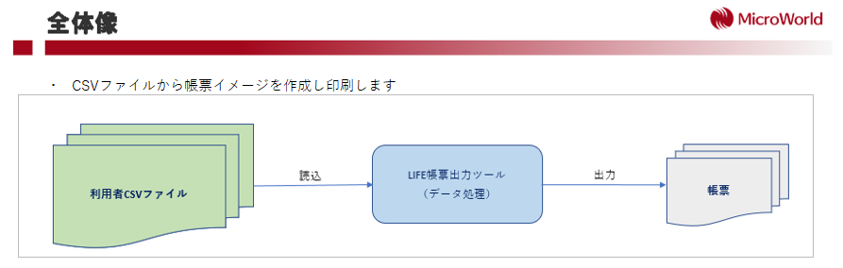

1. 処理フロー図

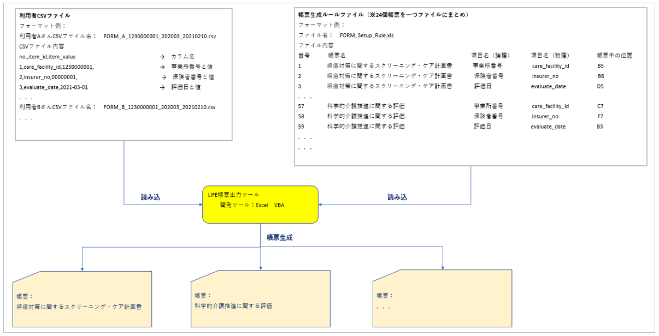

# **３．前提条件**

1. 作業範囲

ツール：　基本設計、詳細設計、プログラム、単体テスト、結合テスト

資料　：　評価報告書、操作手順書、マッピング資料

1. 前提条件
   * 1. 本御見積りは、2021年2月25日の開発提案依頼対象機能概要に基づき、超概算見積もりさせて頂きました内容となります。

要件を決めた上で改めて見積もりさせて頂きます。

* + 1. 契約形態は請負となります。
    2. 瑕疵対応期間は検収日付より1年間となります。
    3. 当プロジェクトの作業場所は、MicroWorld株式会社での実施とします。
    4. 成果物の内容及び形式につきましては、事前に合意した上で作成を開始致します。
    5. 要件定義のご提供をして頂きます。

# **４．概要見積**

**4－１．見積工数**

|  |  |  |  |  |
| --- | --- | --- | --- | --- |
| No | カテゴリ | 作業区分 | 製造内容 | 工数（単位：人日） |
| 1-1 | LIFE帳票出力ツール | 設計 | ・基本設計 | 12 |
| 1-2 | ・詳細設計 | 9 |
| 2-1 | プログラム | ・開発用CSV作成 | 3 |
| 2-2 | ・帳票生成ルールファイル作成 | 3 |
| 2-3 | ・画面作成 | 1 |
| 2-4 | ・実装 | 9 |
| 2-5 | ・単体テスト | 3 |
| 3 | 結合テスト | ・結合テストケース兼結果報告書 | 9 |
| 4 | 評価報告書 | ・評価報告書作成 | 9 |
| 5 | 操作手順書 | ・操作手順書作成 | 1 |
| 6 | マッピング資料 | マッピング資料作成 | 9 |
| 7 | 開発工数集計 | - | - | 68 |
| 8 | 開発管理 | - | ・WBS進捗管理  ・QA管理 | 7 |
| 10 | **全体工数集計** | **-** | - | 75 |

## **4－２．見積金額**

|  |  |  |  |  |  |  |
| --- | --- | --- | --- | --- | --- | --- |
| No | 項目 | 工数(人日) | 金額  (千円) | 納品時期 | 備考 | |
| 1 | LIFE帳票出力ツール | 68 |  | 2021年3月26日 | 納品物は「6．成果物」に参照 |
| 2 | 開発管理 | 7 |  |  |
|  | **合計** | **75** |  |  |

## **4－３．体制**

営業担当

TBD

プロジェクト管理者

TBD

プロジェクトリーダー

TBD

担当者

A、B

## **4－４．スケジュール**

|  |  |  |  |  |  |  |  |  |  |  |  |  |  |
| --- | --- | --- | --- | --- | --- | --- | --- | --- | --- | --- | --- | --- | --- |
| **NO1** | **作業工程** | **3月1日** | **4日** | **5日** | **9日** | **10日** | **17日** | **18日** | **22日** | **23日** | **25日** | **26日** | **４月16日** |
| 1 | 基本設計 |  |  |  |  |  |  |  |  |  |  |  |  |
| 2 | 詳細設計 |  |  |  |  |  |  |  |  |  |  |  |  |
| 3 | プログラム／単体テスト |  |  |  |  |  |  |  |  |  |  |  |  |
| 4 | 結合テスト |  |  |  |  |  |  |  |  |  |  |  |  |
| 5 | 評価報告書作成 |  |  |  |  |  |  |  |  |  |  |  |  |
| 6 | 操作手順書作成 |  |  |  |  |  |  |  |  |  |  |  |  |
| 7 | マッピング資料作成 |  |  |  |  |  |  |  |  |  |  |  |  |
| 8 | 納品物 |  |  |  |  |  |  |  |  |  |  |  |  |
| 9 | 検収＆その他対応 |  |  |  |  |  |  |  |  |  |  |  |  |

## **4－５．品質管理・開発管理についての考え方について**

各工程で開発の管理及び成果物のレビューを行う。

・開発管理：

　毎日内部進捗を管理して、週一回報告する。

　ＱＡ表を作成して、仕様及び実装についてのＱＡを管理する。

・品質管理：

　基本設計書、詳細設計書、プログラム、単体テスト仕様書、単体テストエビデンスをレビューして、結果はレビュー記録票で管理する。

# **5．役割分担**

◎：担当　△：支援　○：承認

|  |  |  |  |  |
| --- | --- | --- | --- | --- |
| No | 工程（作業） | 役割分担 | | 補足 |
| NDソフト様 | MicroWorld |
| 1 | 基本設計 | △○ | ◎ |  |
| 2 | 詳細設計 | ○ | ◎ |  |
| 3 | プログラム／単体 | - | ◎ |  |
| 4 | 結合テスト | ○ | ◎ |  |
| 5 | 評価報告 | ○ | ◎ |  |
| 6 | 操作手順書 | ○ | ◎ |  |
| 7 | マッピング資料 | ○ | ◎ |  |

# **6．成果物**

|  |  |  |  |
| --- | --- | --- | --- |
| **No** | **作業工程** | **成果物** | **備考** |
| 1 | 基本設計 | * 基本設計書 * 基本設計書レビュー記録票 |  |
| 2 | 詳細設計 | * 詳細設計書 |  |
| 3 | プログラム／単体テスト | ・ ソースプログラム |  |
| 4 | 結合テスト | * 結合テストケース兼結果報告書 | エビデンスは納品物としない |
| 5 | 評価報告 | * 評価報告書 |  |
| 6 | 操作手順書 | * LIFE帳票出力ツールのユーザー向け操作手順書 |  |
| 7 | マッピング資料 | * 帳票インターフェースマッピング資料（ユーザー向け） |  |

以上